VITRYSSLANDS STATSSKICK

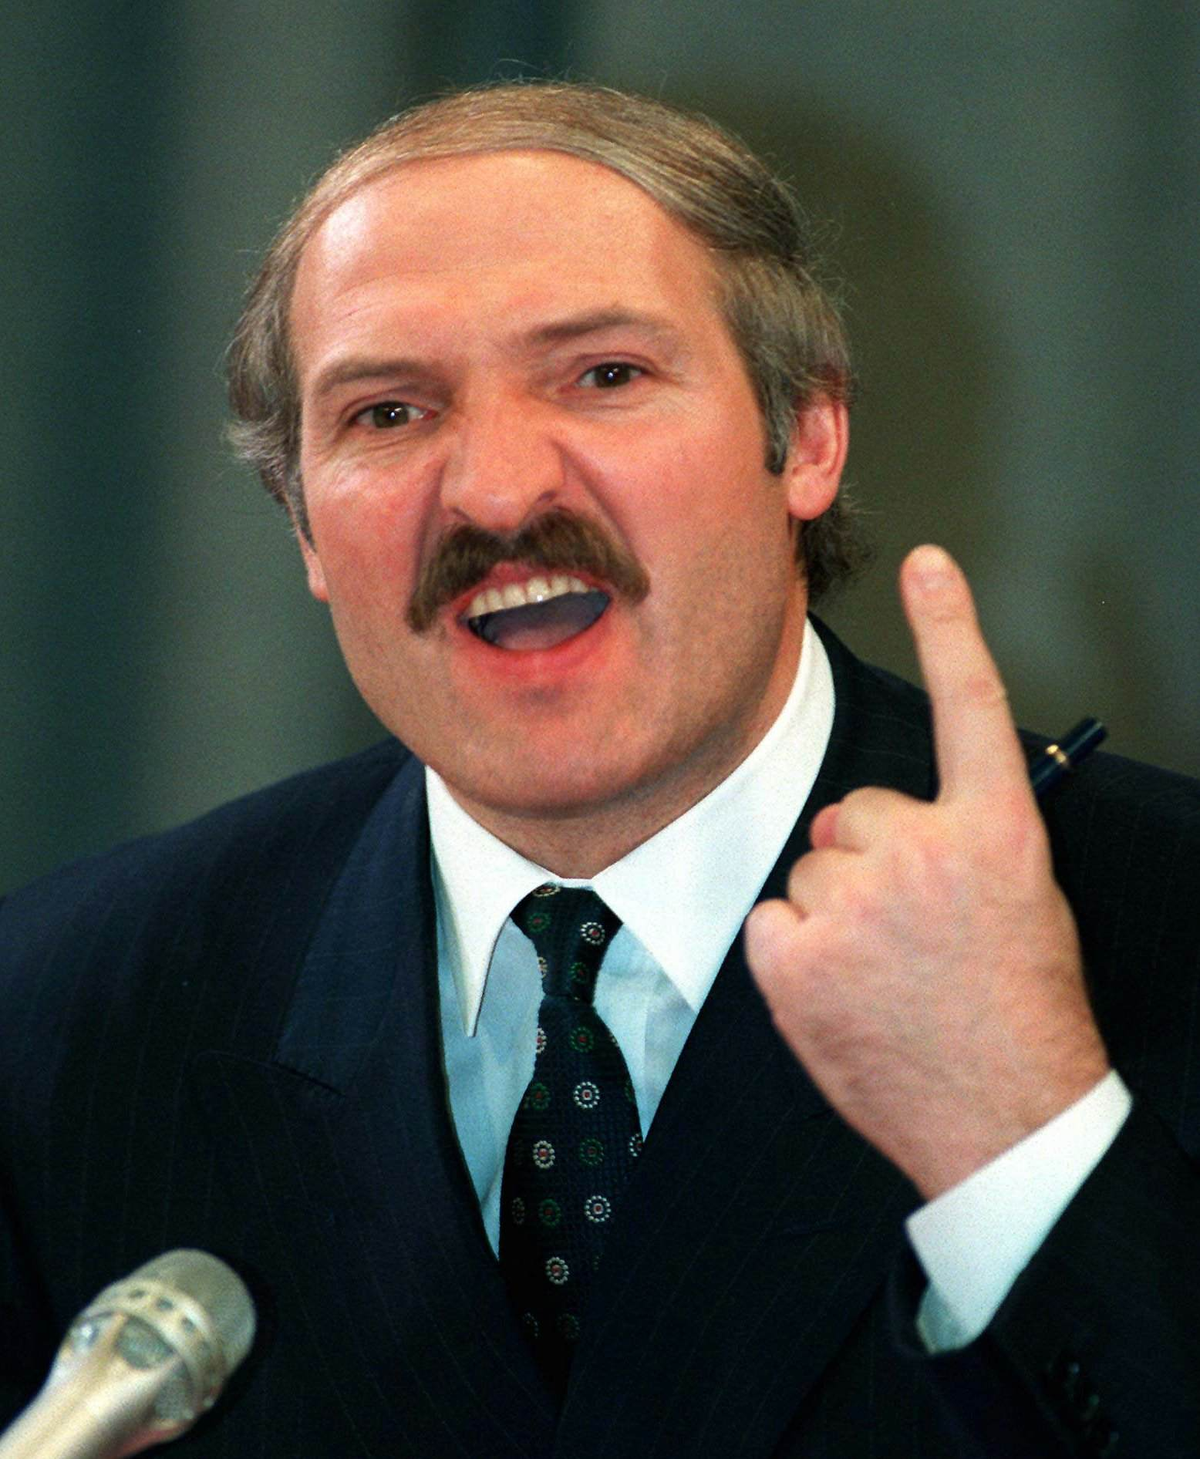
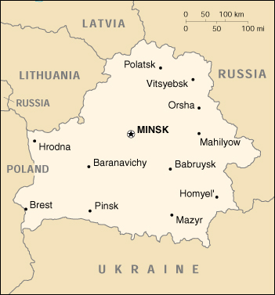

Namn:
Klass:
Ämne:
Handledare:
Datum:
Yta: 207 600 km²
Huvudstad: Minsk (1,7 miljoner inv. 1995)
Invånare: 10,2 miljoner (2000)
Angränsande länder: Polen, Ukraina, Litauen, Lettland, Ryssland
Folkgrupper: vitryssar 78%, ryssar 13%, polacker 4%, ukrainare 3%, judar 1%, övriga 1%
Religion: rysk-ortodoxa 60%, romerska katoliker 10%, övriga 30%
Nationaldag: 25 augusti (den dag 1991 då landet blev självständigt)
Statsskick: republik
President/Statschef: Alexander Lukasjenko (1994-)
Regeringschef: Uladzimir Jarmosjin (2000-)
BNP/inv.: 950 dollar (1999)
Viktigaste importvaror: olja, naturgas, halvfabrikat, kläder, skor
Viktigaste exportvaror: maskiner, transportutrustning, syntetfibrer, kemiska gödningsämnen, livsmedel

Vitryssland är en republik i nordöstra Centraleuropa. Landet har genom historien tillhört både Väst- och Östeuropa. Angränsande länder är i nordväst Litauen och Lettland, i öster Ryssland, i söder Ukraina och i väster Polen.
Vitryssland är knappt hälften så stort som Sverige, men har över 10 miljoner invånare. Huvudstad och största stad är Minsk.
Officiella språk är vitryska, som talas av 78% av befolkningen, och ryska.

Historia

Vitryssland infogades helt i det ryska imperiet 1795. Under 1800-talet förbjöds vitryskan i tryckt form liksom namnet Vitryssland. Religionsutövningen inskränktes till den ryskortodoxa kyrkan.
Som en reaktion mot anpassandet till Ryssland började det nationella självmedvetandet att växa ordentligt i mitten av 1800-talet.

1987 började kommunistpartiet öppet kritiseras för sin begränsade kulturpolitik och frånvaro av miljöpolitik. Krav ställdes på undervisning på vitryska och en stärkt ställning för språket gentemot ryskan.
Ledande av dessa protester var Vitryska folkfronten som lyckades påverka kommunistpartiet att bl.a. instifta en lag som antog vitryskan som officiellt språk 1990.
Påtryckningarna att frigöra Vitryssland pågick under slutat av 80-talet inom kommunistpartiet och den 27 juli 1990 slog parlamentet fast att Vitryssland skulle ha eget försvar, egen valuta och helt sköta politiken inom landet och kontakterna med utlandet.
Beslutet om Sovjetunionens upplösning togs i Vitryssland 1991 av presidenterna för de vitryska, ryska och ukrainska rådsrepublikerna och den 25 augusti 1991 förklarades Vitryssland självständigt.
Efter självständigheten blev Stanislav Sjusjkevitj vald till landets parlamentsordförande, makten behölls dock av mer konservativa kommunister i regeringen.

I presidentvalet 1994 tog Alexander Lukasjenko makten och blev därmed landets förste folkvalde president.
Lukasjenkos metoder var redan från början hårda och han drog sig inte för att bryta de löften han kommit till makten genom.
Parlamentsvalen 1995 motarbetades starkt och Lukasjenko förbjöd i praktiken varje normal valkampanj. Han förbjöd även alla rikstidningar samt radions och tv:s riksprogram att låta kandidaterna komma till tals. Dessutom begränsades de pengar som varje kandidat kan spendera på sin kampanj till en summa motsvarande knappt 500 svenska kronor. Lukasjenko gick också hårt fram mot de oberoende tidningarna och de tre största sådana fick tryckförbud på de stora statliga tryckerierna.
Många motsatte sig öppet Lukasjenkos maktstävanden med uttalanden, strejker och demonstrationer, vilket ledde till att presidenten vid flera tillfällen lät kommandosoldater med våld slå ner strejker och flera av fackföreningarnas ledare fängslades.
Efter dessa protester förbjöd Lukasjenko Fria Fackföreningens verksamhet och gick ut med att landets politiska partier ställdes under ”förstärkt kontroll”, han hotade även med att låta upplösa de politiska partierna.
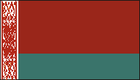
Till slut lyckades vitryssarna i alla fall välja ett eget parlament, det första sedan självständigheten.

Presidenten lät 1995 införa en ny flagga, liknande den från sovjettiden.

I november 1996 upplöste presidenten den demokratiska författningen och förlängde sin mandatperiod från fem till Den nya flaggan som infördes 1995
sju år, genom en hårt kritiserad folkomröstning.
Efter denna folkomröstning, som endast erkändes av Ryssland, avbröt EU sin politiska dialog med Vitryssland.
Ett nytt parlament bildades också, bestående av Lukasjenkotrogna ledamöter från det upplösta tidigare parlamentet, samt personer utsedda av landets guvernörer som i sin tur utnämnts av presidenten. När denna ändring skedde hölls inget val alls.

Författningen

Författningen stadfästes i sin nuvarande form efter den tidigare nämnda omröstningen i november 1996.
Presidenten har sedan dess skaffat sig närmast total kontroll över hela samhället och nästan all makt är nu koncentrerad i hans händer.
Presidentens huvuduppgifter är:

- Utnämna regering
- Tillsätta domare
- Svara för rikets säkerhet
- Leda det nationella säkerhetsrådet
- Vara överbefälhavare för de väpnade styrkorna
- Utse hälften av ledamöterna i landets författningsdomstol, och domare och hälften av ledamöterna i valkommissionen

Presidenten kan, enligt författningen, ställas inför riksrätt och avsättas om han brutit mot författningen eller gjort dig skyldig till brott. Att något sådant skulle kunna inträffa i nuläget är det dock inte många som tror är möjligt, inte med den sammansättning parlamentet har idag.

Parlamentet har två kamrar; representanthuset och republikrådet. Representanthuset har 110 ledamöter, vilka ska utses i allmänna val. Av de 64 ledamöterna i republikrådet utses åtta av presidenten.
Formellt är det parlamentet som stiftar lagar, men i praktiken regerar presidenten, ofta genom att utfärda *dekret.

Politiskt system

Många stycken i dagens vitryska politiska system verkar vara kvarlevor från sovjettiden. Någon riktig demokrati existerar inte och yttrandefriheten är kraftigt inskränkt.
Domstolarna används i hög grad som verktyg för presidenten och domare som protesterat har avsatts.
Lukasjenko har under sin tid som president skrivit flera avtal med Ryssland om närmare politiskt och ekonomiskt arbete, något som kritiserats av oppositionen som ser den vitryska självständigheten hotad.

De politiska partierna i Vitryssland är svaga. Lojala mot president Lukasjenko är Vitryssland liberaldemokratiska parti, Vitryska kommunisternas parti, Vitrysslands kommunistparti (som vill återupprätta Sovjetunionen), Vitrysslands agrarparti, Republikanska partiet för arbete och rättvisa samt Vitryska patriotiska partiet.
Oppositionspartierna har mycket begränsade möjligheter och många kända oppositionspolitiker har trakasserats av polisen, drivits i landflykt eller försvunnit.
De Lukasjenkotrogna partierna vill ha närmare band med Ryssland, medan oppositionen strävar efter bättre relationer i väst.

Arbetsmarknad och sociala förhållanden

De sovjetiska institutionerna fortlever i stor utsträckning och privatiseringen har gått långsamt. Staten är den helt dominerande arbetsgivaren i Vitryssland.
Arbetslösheten har stigit snabbt och de senaste åren har levnadsstandarden försämrats kraftigt. Att landet officiellt har en låg arbetslöshet beror på att de flesta har arbete, men den största delen av arbetskraften är undersysselsatt. Statliga företag vill inte avskeda personal utan kortar istället arbetstiden, minskar lönen och tvingar anställda till obetald ledighet.
Det går 230 invånare på varje läkare och spädbarnsdödligheten är 1,3 %.
På senaste tiden har även rapporter om brott mot mänskliga rättigheter ökat. Respekten för mänskliga rättigheter har försämrats och yttrande- och tryckfriheten respekteras inte.
Redan innan Tjernobylolyckan 1996, som gjorde stora delar av landsbygden obeboelig, rådde en svårartad miljösituation, något som är ett stort ekonomiskt problem.
De sociala klyftorna ökar starkt hela tiden och många försöker flytta till Västeuropa.

Jordbruket sysselsätter drygt en femtedel av arbetskraften och svarar för 15-20 % av BNP.
Potatis, spannmål och sockerbetor är de viktigaste grödorna. Boskapsskötsel svarar för knappt 40% av sektorns produktion och skogsbruket har stor betydelse.
Industrin sysselsätter en tredjedel av arbetsstyrkan och ger knappt 40% av BNP. Av energin måste 90% (främst naturgas) importeras, vilket tar 40% av importen i anspråk.
Vitryssland är världens tredje största producent av kaliumkarbonat. Tillverkningsindustrin står för en femtedel av BNP och en fjärdedel av sysselsättningen.

*dekret = tvingande befallning från myndighet
Viktigaste importvaror är naturgas och maskiner. Vitryssland utnyttjar hamnar i Polen och Litauen för sin sjöburna utrikeshandling.

Egna åsikter och jämförelser

President Lukasjenkos makt och ställning går överhuvudtaget inte att jämföra med den svenska kungens makt. Lukasjenko har nästan all makt i sina händer, till skillnad från den svenska kungen som endast verkar som landssymbol. Lukasjenkos makt är mer lik den amerikanska presidentens, men man kan inte heller säga att dessa två presidenter har lika stor makt. Många av deras uppgifter är likadana men Lukasjenko har mer ensamrätt på makten i Vitryssland än vad Bush har i USA.
Efter självständigheten 1991 följde en relativt demokratisk utveckling som dock vände i mitten på 1990-talet då Alexander Lukasjenko kom till makten. Sedan dess har invånarnas rättigheter systematiskt inskränkts av presidentregimen, som tagit monopol på massmedia och motverkar all form av opposition.
Att jämföra med Sveriges och Vitrysslands statsskick är inte heller det lätt, eftersom de är så totalt olika. Jag kan inte hitta några fördelar med Vitrysslands statsskick eftersom det endast lett till att respekten för mänskliga rättigheter försvunnit, arbetslösheten blivit mer omfattande, levnadsstandarden försämrats, och klyftorna ökat.
Vitryssland är idag absolut ingen parlamentarisk demokrati, då all makt ligger hos presidenten. Jag tror att parlamentet var tänkt att bestå av en vald folkrepresentation, men eftersom det på ett eller annat sätt är presidenten som väljer vilka som ska ingå i parlamentets två kamrar så fungerar detta inte.
Landet har efter att Lukasjenko kom till makten utvecklats till en diktatur. Att yttrande- och tryckfriheten inte respekteras och oberoende massmedier och journalister har utsatts för svåra trakasserier är sådant som visar på detta. Flera kända oppositionspolitiker har helt enkelt försvunnit.
Jag tror att det enda sättet att få landet på fötter igen, om att få Lukasjenko avsatt inte räknas som alternativ, är att få in mer personer som representerar folket i representanthuset och republikrådet, så som jag tror att det var meningen från början. Det är en långsiktig lösning men jag kan inte se någon annan utväg.

Källförteckning:

Litteratur:
Göteborgsposten 1996-02-24
Länder i fickformat 503: Vitryssland, Utrikespolitiska institutet 2001, sid. 3, 22-24, 31
Lexicon 2000, band 25, sid. 20-23
Nationalencyklopedin, band 20, sid. 2-3
http://www.svenska-freds.se/osteuropa/faktablad/vitryssland.shtml

Bilder:
http://www.stopluka.nu/index.asp
http://home.swipnet.se/~w-88284/belarus.htm#lukash

